FOR IMMEDIATE RELEASE
10. Juli 2019
CONTACT:
Dorothée Bassermann
Tel: +49 8102 8061-63
Email: dorothee.bassermann@asam.net
www.asam.net

Press Release

ASAM plant Kooperation mit CATARC, um den chinesischen Markt zu erschließen
Die Standardisierungsorganisation ASAM e.V. und das chinesische Staatsunternehmen CATARC haben eine Absichtserklärung zur strategischen Kooperation mit dem Ziel der Förderung und Verbreitung von ASAM Standardisierung auf dem chinesischen Markt unterzeichnet.

Höhenkirchen, – 10. Juli 2019 – ASAM (Association for Standardization of Automation and Measuring Systems) und CATARC (China Automotive Technology and Research Center) wollen in der Zukunft auf dem chinesischen Markt zusammenarbeiten. Hierzu haben sie am 17. Mai, 2019 in Tianjing, China, eine Absichtserklärung unterzeichnet, die eine strategische Kooperation zur Förderung und Verbreitung von ASAM Standardisierung in der chinesischen Automobilindustrie vorsieht.

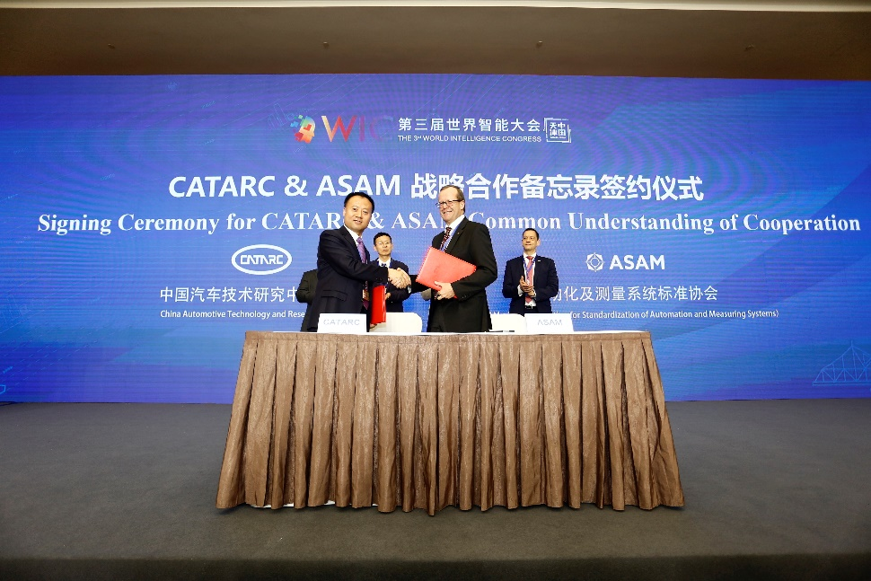
Es wurde vereinbart, dass ASAM seine Aktivitäten auf den chinesischen Markt ausweitet. Hierzu möchte ASAM Standardisierung in der lokalen Automobil-Industrie fördern, indem es einen Standardisierungs-prozess lokal aufsetzt und Standards für die
effizientere Gestaltung der Fahrzeugentwicklungspro-
zesse und Arbeitsabläufe einführt.
Jihu Zheng, CEO von CATARC Automotive Data Center (links) und Armin Rupalla, Vorstandsmitglied ASAM e.V. (rechts) nach der Unterzeichnung der Absichtserklärung. (Quelle: CATARC)

CATARC wird mit ASAM im Bereich der Standardisierung und Implementierung dieser Ziele zusammenarbeiten. Zusätzlich werden Sie bei der Akquise und Eingliederung chinesischer Mitglieder behilflich sein. Als staatliches Unternehmen, bietet CATARC darüber hinaus die Möglichkeit, ASAM bei administrativen Angelegenheiten zu unterstützen.

Für die Zusammenarbeit, haben sich ASAM und CATARC entschieden, eine Arbeitsgruppe mit dem Namen “C-ASAM” zu gründen. Diese Arbeitsgruppe soll ASAM auf dem chinesischen Markt repräsentieren und wird für die Umsetzung der Vision und des Entwicklungsplans, wie sie in der Erklärung definiert sind, zu sorgen. C-ASAM wird ASAM-relevante Forschungsaktivitäten durchführen, Demonstrationen und Trainings für lokale Firmen anbieten und ASAM Standards vermarkten.

Armin Rupalla, Vorstandsmitglied im ASAM e.V., erklärt: „Diese Kooperation bringt ASAM in seiner Internationalisierung einen großen Schritt weiter. Sie ermöglicht uns, die Standards weiter zu verbreiten und durch neue Mitglieder die Kompetenzen im ASAM zu erweitern. Wir freuen uns auf eine fruchtbare Zusammenarbeit.“

Hr. Shuai Zaho, Repräsentant von CATARC Automotive Data Center, erläutert: “Das Ziel von CATARC ist es, Innovationen und Effizienz in China zu fördern. Wir sind überzeugt, dass ASAM und insbesondere die ASAM Standards der chinesischen Automobilindustrie dabei helfen werden, die Effizienz von Prozessen zu steigern. Zusätzlich wird unseren Firmen ermöglicht, global zu agieren und mit Partnerunternehmen weltweit zusammenzuarbeiten. Wir freuen uns, ASAM und zukünftigen ASAM Mitgliedern diesbezüglich unser Dienste anzubieten.“

Der finale Vertragsabschluss zur Gründung von C-ASAM soll noch dieses Jahr erfolgen.

Über ASAM e.V.
ASAM e.V. (Association for Standardization of Automation and Measuring Systems) fördert und betreibt aktiv Standardisierung in der Automobilindustrie. Zusammen mit seinen über 250 internationalen Mitgliedsfirmen entwickelt die Organisation sehr erfolgreiche Standards, die Protokolle, Schnittstellen und Datenmodelle definieren. ASAM Standards kommen weltweit in Werkzeugen und Werkzeugketten für die Entwicklung von Automobilelektronik und zur Absicherung des Gesamtfahrzeugs zum Einsatz. Die derzeit 30 ASAM Standards ermöglichen den Nutzern eine einfache Integration von Werkzeugen in Werkzeugketten und einen nahtlosen Datenaustausch. (www.asam.net)

